Name:……………………………………………… Date:………………………………………

Double Letters

Task: Complete the words, write them out fully and write a sentence underneath with the word in it.

1. bu … … les = …………………………………

……………………………………………………………………………………………………

……………………………………………………………………………………………………

2.  pe … … les = ……………………………………

……………………………………………………………………………………………………

……………………………………………………………………………………………………

3.  … o … … le = ………………………………………

…………………………………………………………………………………………………

…………………………………………………………………………………………………
4.  la … … ers = ………………………………………

……………………………………………………………………………………………………

……………………………………………………………………………………………………

5.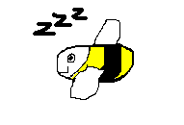 bu … … = ………………………………………

……………………………………………………………………………………………………

……………………………………………………………………………………………………

6.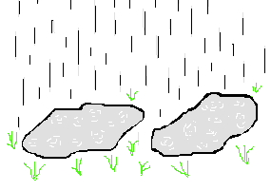 pu … … les = …………………………………

……………………………………………………………………………………………………

……………………………………………………………………………………………………

7.  che … … y = ……………………………………

…………………………………………………………………………………………………

…………………………………………………………………………………………………

8. Put the double letters into the words below choosing the correct ones from the brackets

li … … le (dd tt) fu … … y (mm nn)

pe … … y (bb nn) wo … … le (zz bb)

a … … le (mm pp) tu … … y (rr mm)

mu … … le (rr dd) pu … … y (dd pp)

ki … … en (bb tt) tu … … el (zz nn)

fu … … y (pp zz) be … … y (rr ff)

